Projet : Machine Learning – Classification de Salaires
Gérard MARIASEELAN – Maxime TOURNADRE
L’objectif de ce projet est de mobiliser les connaissances de machine learning et d’analyse de données dans le cadre du dataset UCI adult ( https://archive.ics.uci.edu/ml/datasets/adult ). L’analyse exploratoire sera réalisé sous R tandis que la partie machine learning sera réalisé sur Python.

SOMMAIRE ?

Analyse Exploratoire du Dataset
Le dataset est composé de 32 561 observations composées de six variables quantitatives et neuf variables qualitatives. Vous trouverez le résultat du summary que nous allons analyser en annexe [1]
- Age est une variable quantitative continue très dispersée : nous avons des observations allant de 17 à 90 ans avec une médiane de 37 ans. D’après les quartiles, environs un quart des observations concernent des individus en début de carrière, une moitié dans le cœur de leur carrière (28 – 48 ans) et le dernier quart en fin de carrière (=> 48 ans). L’avancée dans la carrière a très probablement un lien fort avec le salaire et donc la classe.

- Workclass est une variable qualitative nominale composée de 8 modalités. Environs les deux tiers (22 696) des observations ont la modalité « Private » et proviennent donc du secteur privé. L’autre tier n’est donc pas employé du secteur privé. Les modalités sont : Federal-Gov, Local-Gov, Never-Worked, Private, Self-emp-inc, Self-emp-not-inc, State-gow, Whitout-pay. Cependant, 1836 observations ont une valeur manquante dans cette variable.

- Education est une variable qualitative, représentant le niveau d’éducation atteint. Le tiers des observations ont atteint le diplôme équivalent au Baccalauréat. Une variable quantitative education-number représente l’ordre de la variable education (1 à 16).

- Martial status est une variable qualitative représentant le statut marital de l’individu. La plupart des individus sont mariés (du point de vue civil), divorcés ou n’ont jamais été mariés.

- La variable qualitative Occupation décrit le poste occupé.

- Relationship est une variable qualitative décrivant le statut familial de l’individu. Elle est un complément à martial status. On apprend qu’il y a beaucoup plus d’époux que d’épouse dans notre dataset (13200 pour 1570)

- La Race est une variable qualitative, la très grande majorité (>85%) est qualifiée de blanche.

- La variable Sex est qualitative. Nous avons deux fois plus d’hommes que de femmes dans nos données.

- Capital Gain est une variable quantitative indiquant le gain engendré par le capital. Les mesures de dispersion indique qu’une très faible partie des individus a un gain lié à son capitale (3rd quarter : 0, moyenne 1078)

- Capital Loss est une variable quantitative indiquant les pertes engendrées par le capital. Encore une fois, une faible partie de nos individus sont concernés.

- Hours per week est une variable quantitative indiquant le nombre d’heures de travail réalisées par semaine. Allant de 1 à 99, la médiane est à 40h.

- Country est une variable qualitative. 90% de nos individus proviennent des Etats-Unis. Ainsi cette étude caractérisera principalement les US.

Comparatif des classifieurs
Blabla split choix etc.
KNN
MLP
SVM
Decision Tree

Comparaison

Combinaison

Ensemble de classifieurs

Random Forest

Bagging

Boosting

Comparaison

Annexes

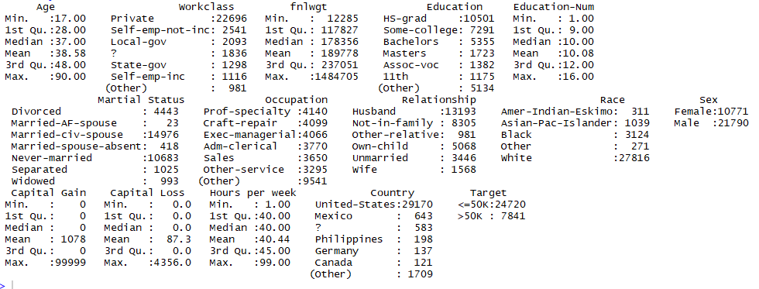
[1] Résultat de la fonction summary dans R sur le jeu de données

